Наименование организации: | КГУ "Гимназия №5 отдела образования города Рудного"  Управления образования акимата Костанайской области
Телефон отправителя, Ф.И.О. | Шапаева Алма Багытовна, 87774416605

Веб-сайт https://gimnazy5-rdn.edu.kz/

- Вкладка «О школе» => «Общие сведения» => «Штатное расписание» закинуть документ «Штатное расписание 2024-2025»
- Вкладка «О школе» => «Коллектив» => «Администрация» заменить документом «Административный состав»
- Вкладка «ГЛАВНАЯ» (слева) => «Методическое пространство» => «Аттестация педагогов» заменить информацию и добавить документы «Правило аттестации», «Алгоритм прохождения аттестации_2025 год», «Портфолио руководителя_2025», «Критерии оценивания зам.руководителя_2025», «Перечень курсов ПК МОН РК 2020-2025»
- Вкладка «ГЛАВНАЯ» (слева) => «Методическое пространство» => «Научно-методический совет» заменить новым документом «План заседаний научно-методического совета гимназии на 2024-2025 уч год»
- Вкладка «Учеба и наука» => «Учебный процесс» => «МОДО» - название поменять на «Международные исследования» и добавить документ «Презентация PISA»
- Вкладка «Учеба и наука» => «Учебный процесс» => «Расписание курсов вариативного компонента РУП (гимназического компонента 1-11 классы)» все документы удалить, заменить новыми документами «2024-2025 уч год 1п Расписание вариативного компонента РУП» и «2024-2025 уч год 2п Расписание вариативного компонента РУП»
- Вкладка «ГЛАВНАЯ» (слева) добавить вкладку «Питание» и добавить новые документы «Питание Зима-Весна» и «Питание Лето-Осень»
- Вкладка «ГЛАВНАЯ» (слева) вернуть вкладку «Копилка советов и рекомендаций»
- Вкладка «ГЛАВНАЯ» (слева) => «Государственная аттестация» третью вкладку «Материалы самооценки» переименовать на «Материалы самооценки 2023-2024 учебный год»
- Вкладка «ГЛАВНАЯ» (слева) => «Форум» - удалить эту вкладку
- Вкладка «ГЛАВНАЯ» (слева) => «Деятельность» => Планирование деятельности => «2024-2025» => «План СП на и2024-2025» информацию внутри данной вкладки заменить на новый документ «План социального педагога 24-25»
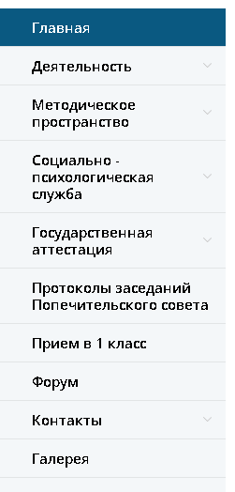
- Вкладка «Главная» (слева): нужно подкорректировать последовательность
- Деятельность … - Приём в 1 класс
- Питание
- Копилка советов и рекомендаций
- Галерея
- Контакты

